淡江時報 第 1186 期
【系所領航】政經系全球服務實習計畫 10生暑期赴泰國馬來西亞探索世界
學習新視界
【本報訊】全球政治經濟學系今年暑假有10位大三同學分成三組，分別前往馬來西亞和泰國的國際非政府組織（NGO），進行為期一個月的文化遺產保護和公民社會參與的實習。此為該系特色計畫：全球服務學習計畫（Global Service Internship Program, GSIP），由學校申請教育部「新南向學海築夢計劃」，學生透過計劃補助進行廣泛的國際實習機會，讓學生在融合理論和實踐的環境中學習與成長，培育政治經濟專業知識及完整的多元國際文化視野。

10位學生分別在三處實習，馬來西亞檳城古蹟信託會（PHT）的實習生透過參與實地考察和社區合作項目，學習如何在現代化過程中保護文化遺產；在吉隆坡的淨選盟（BERSIH）實習中，同學與組織成員共同討論政治制度的改革，並一同前往檳城進行選舉觀察，也受邀參訪馬來西亞國會，了解非政府組織在推動民主進程中的重要作用；在泰國曼谷的亞洲自由選舉網絡（ANFREL），學生們參與選舉監督和民主發展的工作，學習如何進行選舉觀察，確保選舉公正。

政經系以新南向為目標，與亞洲國家的非政府公益組織合作，在安排上用心良苦。政經系主任周應龍表示，2015年開始，扣除疫情無法出團，今年是第7次，實習人數已達130人。GSIP實習活動設計的初衷，就是要提供和「大三出國」不同的選項，因為多數同學在大三會選擇前往歐美留學，政經系希望提供這些學生「有另外一個機會、一種選擇和可能，到東南亞去，把國際化的拼圖拼起來。」他說這個計畫最原始的slogan是「送同學去吃苦」，因為同學前往的國際組織在人手、資源上相對缺乏，同學可以實際體驗非政府組織推動公共事務的辛苦。近年順應政府新南向政策，就一路往東南亞發展。

實習期間每位學生於實習期間需完成組織要求的個人報告，並定期在GSIP社群媒體發文分享實習經驗。每組還需要提交實習組織的訪談報告，將組織的現況及未來發展，傳承給下一屆的GSIP學弟妹。返台後，同學們也將心得上傳至教育部網站，並協助未來GSIP的發展。6月出發以來，經過一個月的學習，學生們紛紛回報表示，學到了在學校無法獲得的寶貴知識，都體會到結合與組織深入社會的實踐，帶來了與課堂上的理性學習不同層次的感動與啟發。

淡江大學政治經濟學系GSIP全球服務實習計畫臉書專頁：（https://www.facebook.com/TKUGPEGSIP ）
2024/08/15

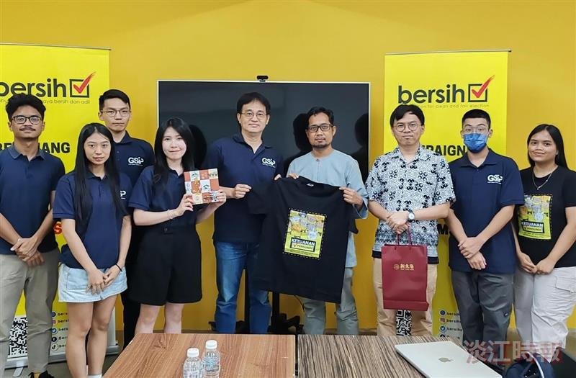
政經系主任周應龍（左5）於7月初到吉隆坡「淨選盟（BERSIH）」探視實習學生。（淡江大學提供）

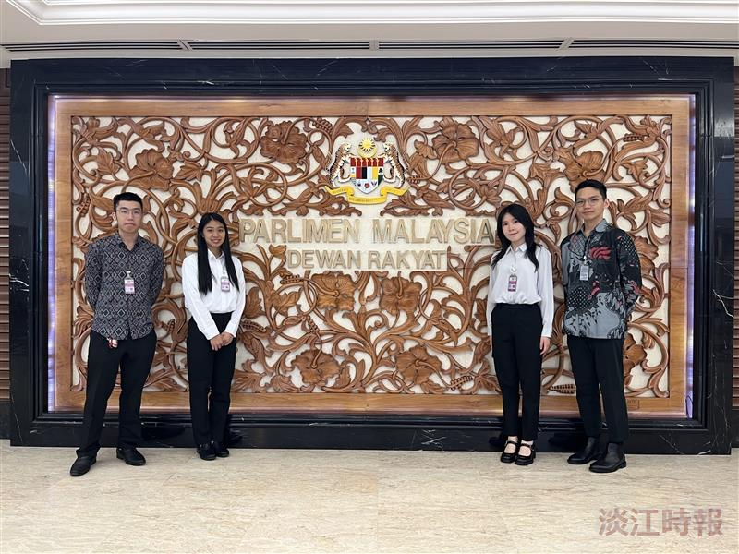
政經系GSIP吉隆坡Bersih組的實習同學，前往馬來西亞國會參訪。（圖／政經系提供）

